UNIVERSIDADE TECNOLÓGICA FEDERAL DO PARANÁ

DEPARTAMENTO ACADÊMICO DE INFORMÁTICA

TECNOLOGIA EM ANÁLISE E DESENVOLVIMENTO DE SISTEMAS

Rafael althaus capri castelo branco lisboa

Especificação de Requisitos:

Sistema DE LOCAÇÃO DE VEÍCULOS

TRABALHO DE ENGENHARIA DE SOFTWARE

PONTA GROSSA

2017

Rafael althaus capri castelo branco lisboa

Casos de testes:

sistema de locação de veículos

Trabalho apresentado como requisito parcial à obtenção da nota da disciplina de Engenharia de Software, do Curso de Tecnologia em Análise e Desenvolvimento de Sistemas da Universidade Tecnológica Federal do Paraná – Campus Ponta Grossa.

Prof. MSc. Vinícius Camargo Andrade.

PONTA GROSSA

2017

sumário

1 TESTES DE CAIXA BRANCA4

1.1 Função countLeapYears4

1.2 FUNÇÃO CHARTOINT 5

1.3 Função getDifferenceDays6

1.4 Função imprimeCabecalho7

1.5 Função gerarId7

1.6 Função listarClientes8

1.7 Função cadastrarCliente9

1.8 Função clientes10

1.9 Função listarVeiculos11

1.10 Função cadastrarVeiculo12

1.11 Função veiculos13

1.12 Função procurarCliente14

1.13 Função procurarVeiculo15

1.14 Função locar17

1.15 Função procurarLocacao18

1.16 Função getValorVeiculo19

1.17 Função inicio20

1.18 Função devolver21

1.19 Função main24

1. Testes de caixa-branca

## **1.1 Função countLeapYears**

V(G): 4 – 4 + 2 = 2

Caminho 1: 1 – 2 – 3 – 4

Caminho 2: 1 – 2 – 4

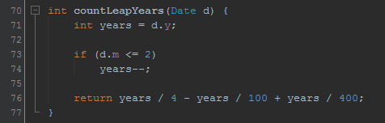

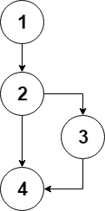

**1.2 FUNÇÃO CHARTOINT**

V(G): 5 – 5 + 2 = 2

Caminho 1: 1 – 2 – 3 – 2 – 4 – 5

Caminho 2: 1 – 2 – 4 – 5

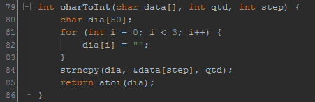

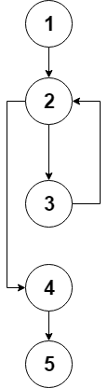

**1.3 Função getDifferenceDays**

V(G): 8 – 7 + 2 = 3

Caminho 1: 1 – 2 – 3 – 2 – 4 – 5 – 4 – 6 – 7

Caminho 2: 1 – 2 – 4 – 6 – 7

Caminho 3: 1 – 2 – 3 – 2 – 4 – 6 – 7

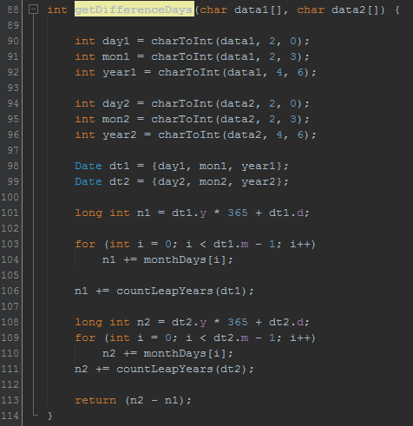 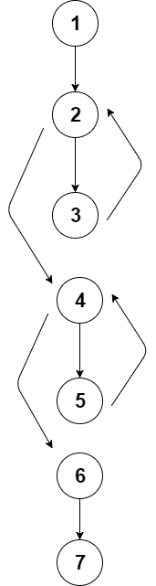

**1.4 Função imprimeCabecalho**

V(G): 1 – 2 + 2 = 1

Caminho 1: 1 – 2

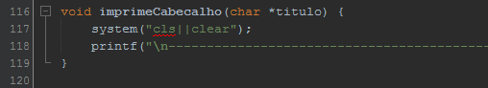 C:\Users\HMT-03\AppData\Local\Microsoft\Windows\INetCache\Content.Word\4.png

**1.5 Função gerarId**

V(G) 1 – 2 + 2 = 1

Caminho 1: 1 – 2

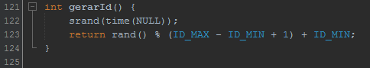 C:\Users\HMT-03\AppData\Local\Microsoft\Windows\INetCache\Content.Word\5.png

**1.6 Função listarClientes**

V(G): 16 – 13 + 2 = 5

Caminho 1: 1 – 2 – 4 – 5 – 8 – 9 – 12 – 13

Caminho 2: 1 – 2 – 4 – 5 – 8 – 10 – 12 – 13

Caminho 3: 1 – 2 – 4 – 5 – 8 – 11 – 12 – 13

Caminho 4: 1 – 2 – 4 – 5 – 6 – 7 – 5 ...

Caminho 5: 1 – 2 – 3 – 13

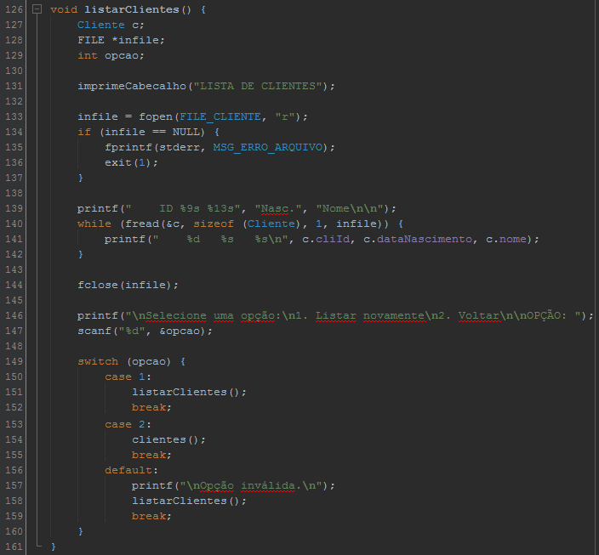 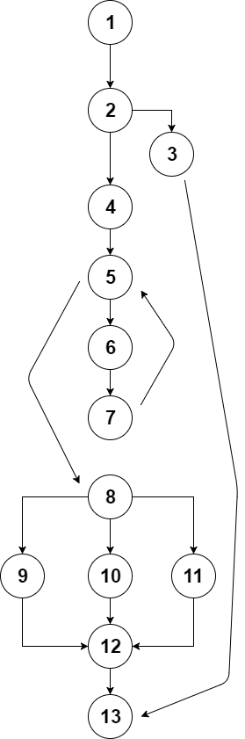

**1.7 Função cadastrarCliente**

V(G): 11 – 9 – 2 = 4

Caminho 1: 1 – 2 – 4 – 5 – 6 – 8 – 9

Caminho 2: 1 – 2 – 4 – 5 – 8 – 9

Caminho 3: 1 – 2 – 4 – 5 – 7 – 8 – 9

Caminho 4: 1 – 2 – 3 – 9

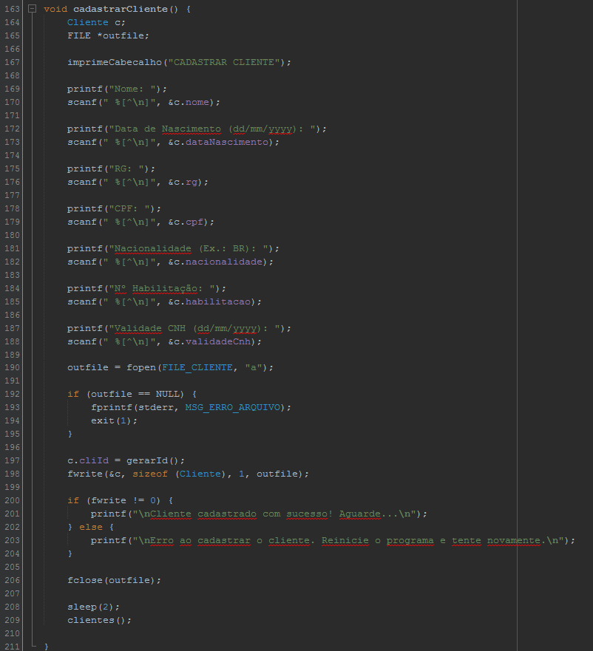 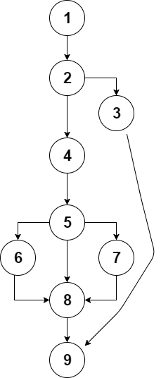

**1.8 Função clientes**

V(G): 10 – 8 + 2 = 4

Caminho 1: 1 – 2 – 3 – 7 – 8

Caminho 2: 1 – 2 – 4 – 7 – 8

Caminho 3: 1 – 2 – 5 – 7 – 8

Caminho 4: 1 – 2 – 6 – 7 – 8

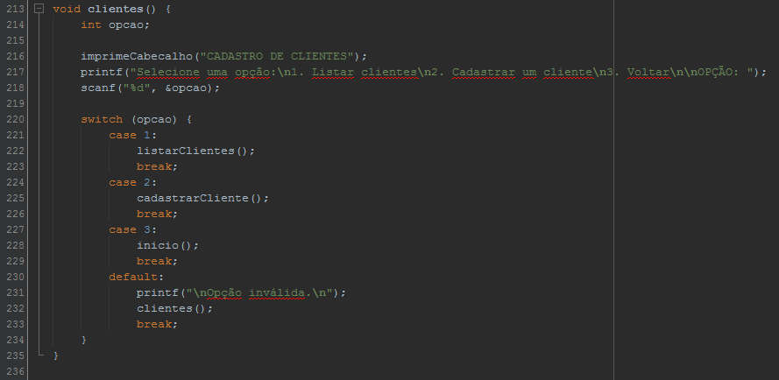

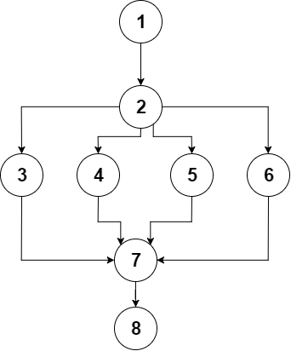

**1.9 Função listarVeiculos**

V(G): 16 – 13 + 2 = 5

Caminho 1: 1 – 2 – 4 – 5 – 8 – 9 – 12 – 13

Caminho 2: 1 – 2 – 4 – 5 – 8 – 10 – 12 – 13

Caminho 3: 1 – 2 – 4 – 5 – 8 – 11 – 12 – 13

Caminho 4: 1 – 2 – 4 – 5 – 6 – 7 – 5 ...

Caminho 5: 1 – 2 – 3 – 13

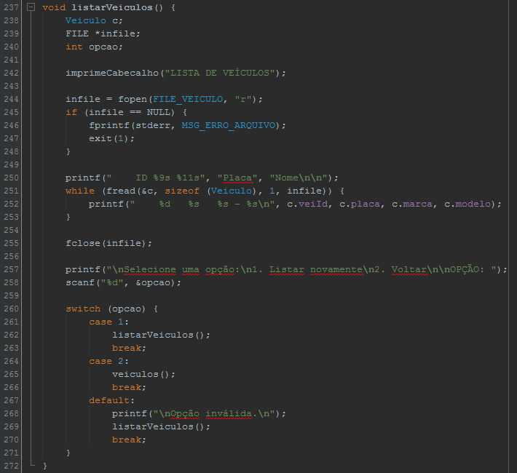 

**1.10 Função cadastrarVeiculo**

V(G): 11 – 9 + 2 = 4

Caminho 1: 1 – 2 – 4 – 5 – 6 – 8 – 9

Caminho 2: 1 – 2 – 4 – 5 – 8 – 9

Caminho 3: 1 – 2 – 4 – 5 – 7 – 8 – 9

Caminho 4: 1 – 2 – 3 – 9

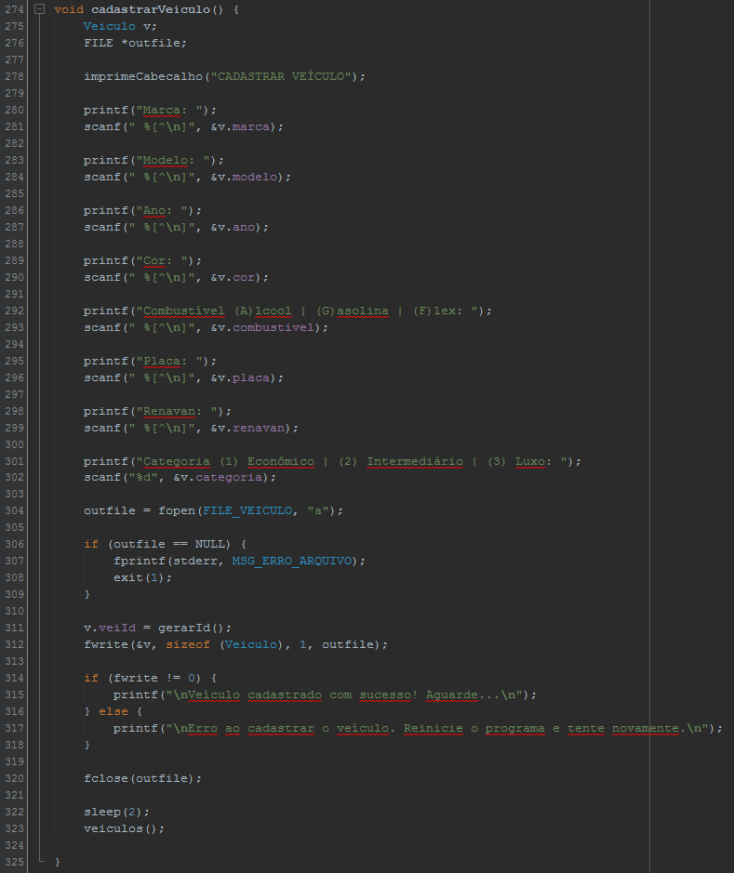 

**1.11 Função veículos**

V(G): 10 – 8 + 2 = 4

Caminho 1: 1 – 2 – 3 – 7 – 8

Caminho 2: 1 – 2 – 4 – 7 – 8

Caminho 3: 1 – 2 – 5 – 7 – 8

Caminho 4: 1 – 2 – 6 – 7 – 8

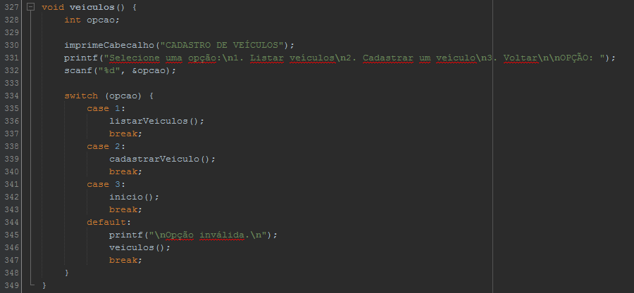



**1.12 Função procurarCliente**

V(G): 19 – 15 + 2 = 6

Caminho 1: 1 – 2 – 3 – 5 – 6 – 7 – 8 – 9 – 10 – 6 – 11 – 12 – 13 – 14 – 2 - 15

Caminho 2: 1 – 2 – 3 – 5 – 6 – 7 – 9 – 10 – 6 – 11 – 12 – 13 – 14 – 2 – 15

Caminho 3: 1 – 2 – 3 – 5 – 6 – 7 – 8 – 9 – 10...

Caminho 4: 1 – 2 – 3 – 5 – 6 – 11 – 12 – 13 – 14

Caminho 5: 1 – 2 – 3 – 4 – 15

Caminho 6: 1 – 2 – 15

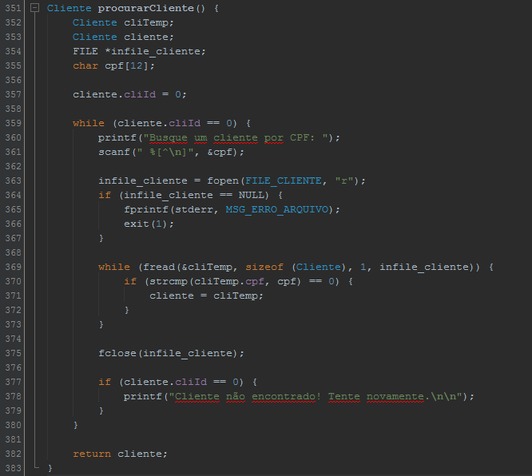 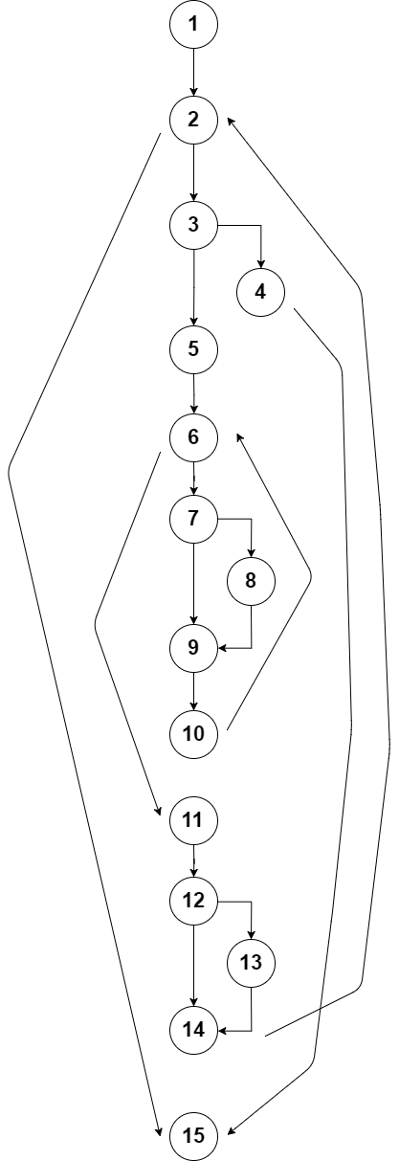

**1.13 Função procurarVeiculo**

V(G): 64 - 47 + 2 = 19

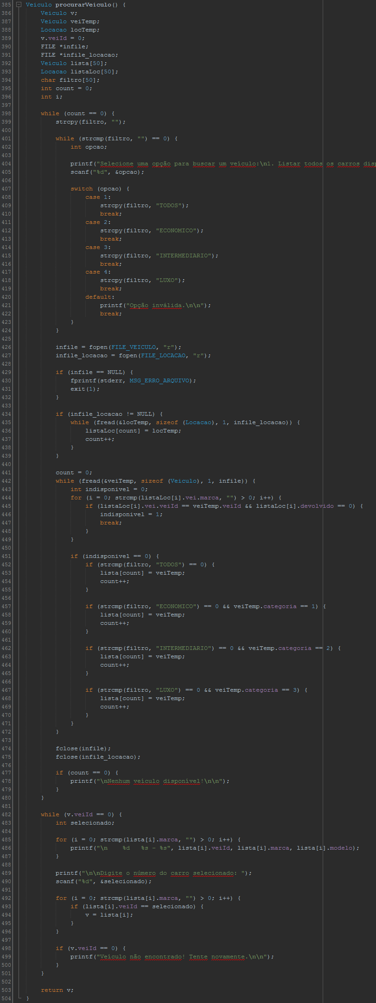

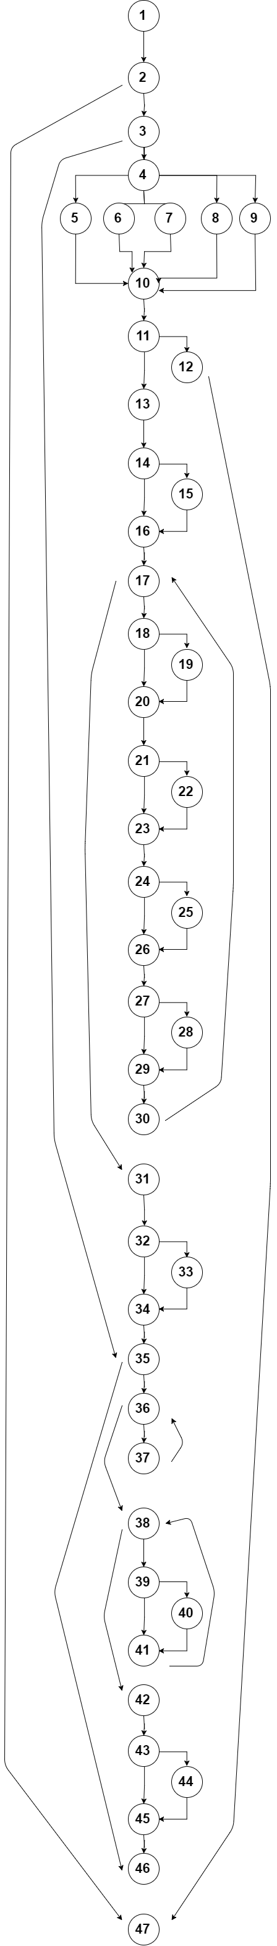

**1.14 Função locar**

V(G): 11 – 9 – 2 = 4

Caminho 1: 1 – 2 – 4 – 5 – 6 – 8 – 9

Caminho 2: 1 – 2 – 4 – 5 – 8 – 9

Caminho 3: 1 – 2 – 4 – 5 – 7 – 8 – 9

Caminho 4: 1 – 2 – 3 – 9

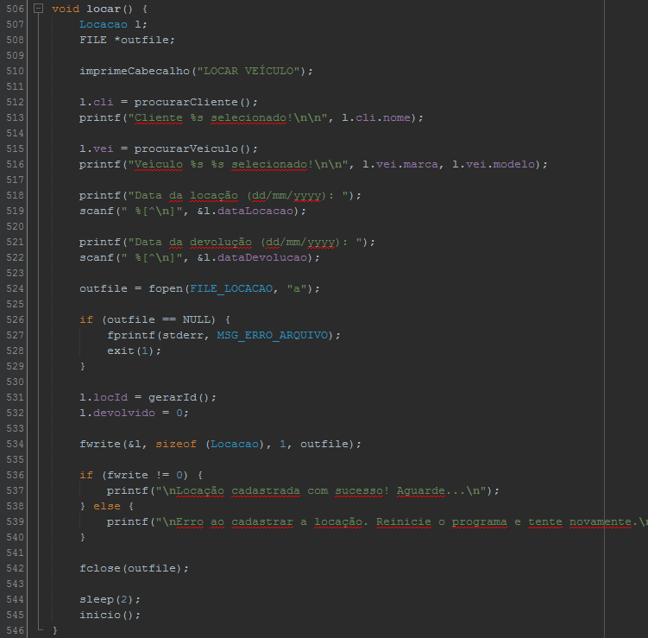 

**1.15 Função procurarLocacao**

V(G): 19 – 15 + 2 = 6

Caminho 1: 1 – 2 – 3 – 5 – 6 – 7 – 8 – 9 – 10 – 6 – 11 – 12 – 13 – 14 – 2 - 15

Caminho 2: 1 – 2 – 3 – 5 – 6 – 7 – 9 – 10 – 6 – 11 – 12 – 13 – 14 – 2 – 15

Caminho 3: 1 – 2 – 3 – 5 – 6 – 7 – 8 – 9 – 10...

Caminho 4: 1 – 2 – 3 – 5 – 6 – 11 – 12 – 13 – 14

Caminho 5: 1 – 2 – 3 – 4 – 15

Caminho 6: 1 – 2 – 15

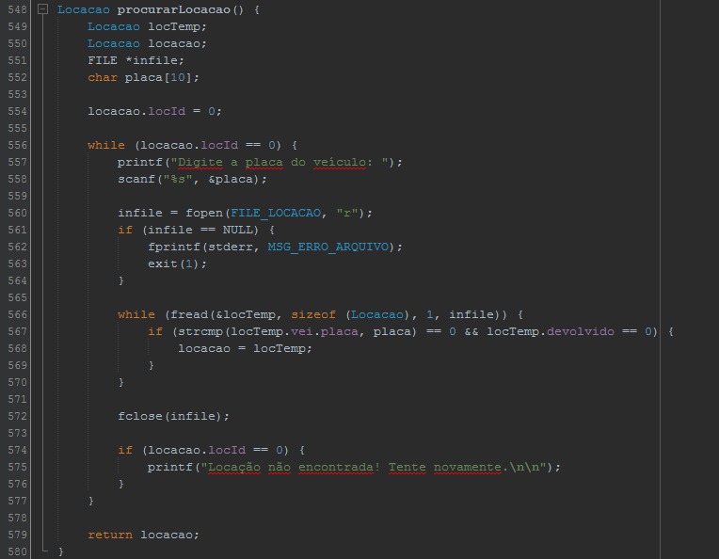 

**1.16 Função getValorVeiculo**

V(G): 10 – 8 + 2 = 4

Caminho 1: 1 – 2 – 3 – 7 – 8

Caminho 2: 1 – 2 – 4 – 7 – 8

Caminho 3: 1 – 2 – 5 – 7 – 8

Caminho 4: 1 – 2 – 6 – 7 – 8

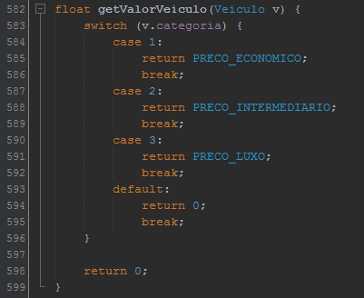 

**1.17 Função inicio**

V(G): 14 – 10 + 2 = 6

Caminho 1: 1 – 2 – 3 – 9 – 10

Caminho 2: 1 – 2 – 4 – 9 – 10

Caminho 3: 1 – 2 – 5 – 9 – 10

Caminho 4: 1 – 2 – 6 – 9 – 10

Caminho 5: 1 – 2 – 7 – 10

Caminho 6: 1 – 2 – 8 – 9 – 10

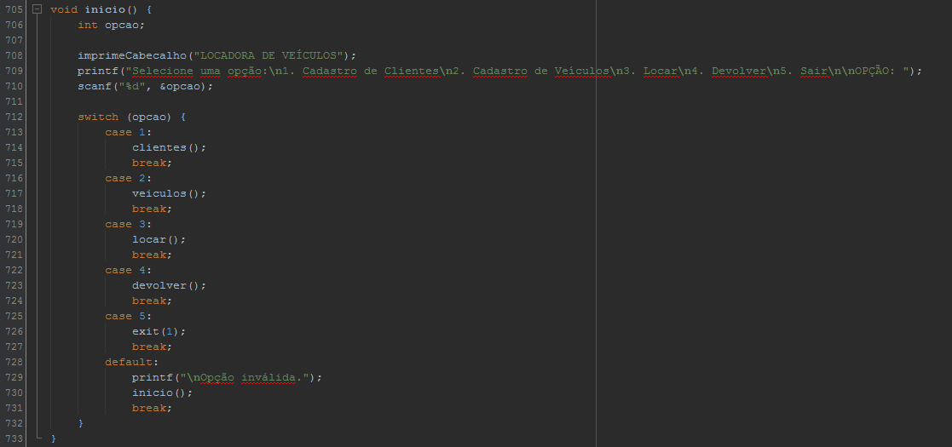

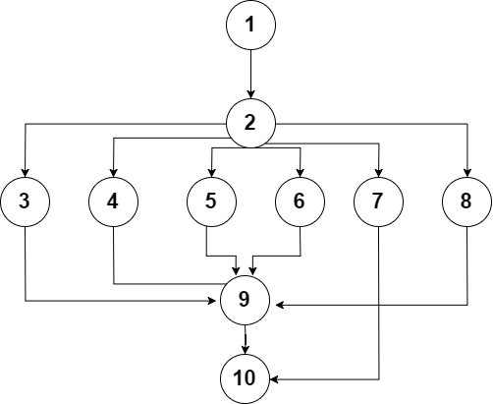

**1.18 Função devolver**

V(G): 30 – 22 + 2 = 10

Caminho 1: 1 - 2 - 5 - 6 - 7 - 8 - 11 - 13 - 14 - 15 - 18 - 14 - 19 - 20 - 6 - 21 - 22

Caminho 2: 1 - 2 - 3 - 5 - 6 - 7 - 8 - 11 - 13 - 14 - 15 - 18 - 14 - 19 - 20 - 6 - 21 - 22

Caminho 3: 1 - 2 - 4 - 5 - 6 - 7 - 8 - 11 - 13 - 14 - 15 - 18 - 14 - 19 - 20 - 6 - 21 - 22

Caminho 4: 1 - 2 - 5 - 6 - 7 - 9 - 20 - 6 - 21 - 22

Caminho 5: 1 - 2 - 5 - 6 - 7 - 10 - 20 - 6 - 21 - 22

Caminho 6: 1 - 2 - 5 - 6 - 7 - 8 - 11 - 12 - 22

Caminho 7: 1 - 2 - 5 - 6 - 7 - 8 - 11 - 13 - 14 - 15 - 16 - 18 - 14 - 19 - 20 - 6 - 21 - 22

Caminho 8: 1 - 2 - 5 - 6 - 7 - 8 - 11 - 13 - 14 - 15 - 17 - 18 - 14 - 19 - 20 - 6 - 21 - 22

Caminho 9: 1 - 2 - 5 - 6 - 21 - 22

Caminho 10: 1 - 2 - 5 - 6 - 7 - 8 - 11 - 13 - 14 - 19 - 20 - 9 - 21 - 22

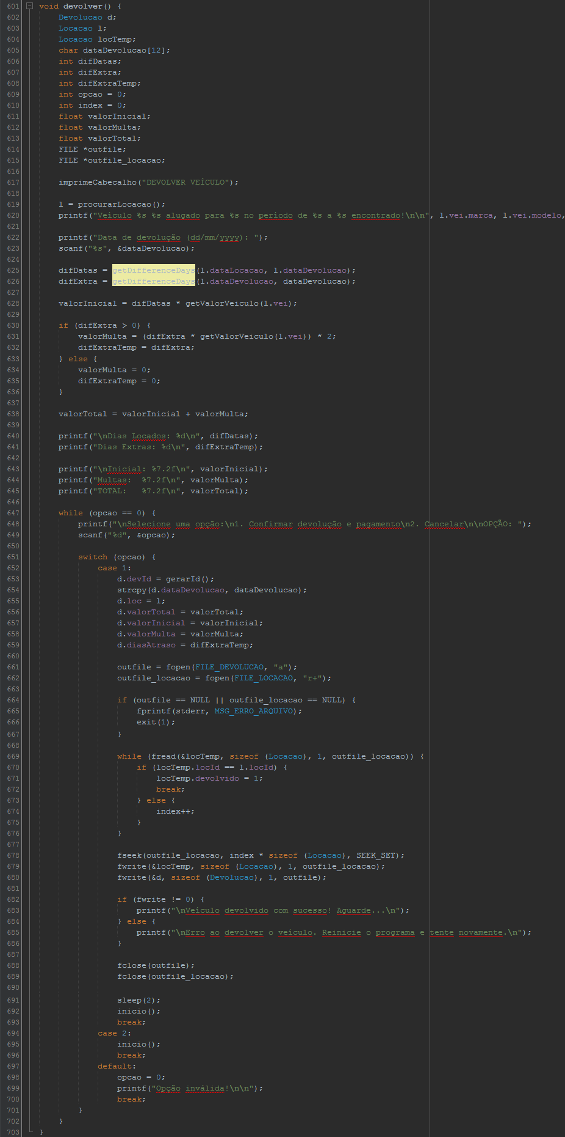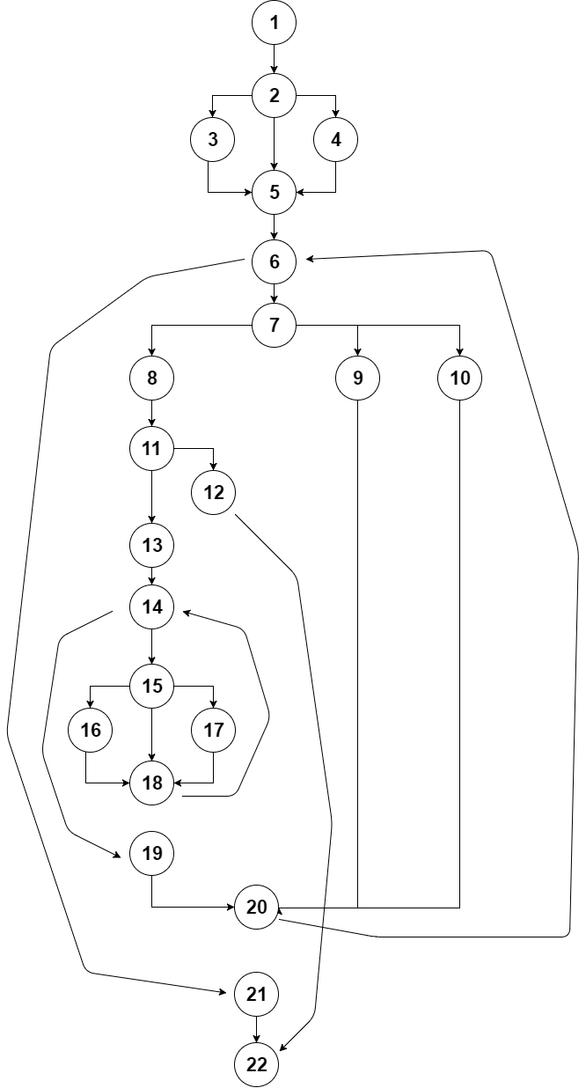

**1.19 Função main**

V(G): 1 – 2 + 2 = 1

Caminho 1: 1 – 2

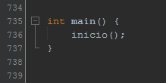 C:\Users\HMT-03\AppData\Local\Microsoft\Windows\INetCache\Content.Word\19.png